Муниципальное общеобразовательное учреждение
«Средняя общеобразовательная школа»
с. Перевесино-Михайловка Турковского района
Саратовской области.
______________________________________________________
От 06.12.2018 г № 126 | Ул. Советская, 57 А с. Перевесино-Михайловка, Турковский район, Саратовская область,412078 Тел: 8(84543) 2-63-22
Информация МОУ СОШ с. Перевесино-Михайловка
о мероприятиях, посвященных Всемирному дню борьбы со СПИДом

№  п/п | Мероприятия | Количество участников | Возраст | Организаторы | сроки
1. | Классный час на тему: «Всемирный день борьбы со СПИДом -1 декабря» | (7 чел.) | 8-11кл. | Прохорова Л.Ю, Лагутина А.П.  Кл.руководители | 1 декабря
2. | Викторина «Что? Где? Когда? «Здоровье, как и жизнь, личное богатство». | (5чел.) | 5-6 кл. | Бабичева Т.В.  Кл.руков. | 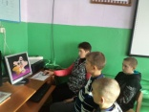 3декабря
3 | Оформление информационного плаката «Скажи наркотикам –нет!» посвященному Всемирному дню борьбы со СПИДом. | (3чел.) | 8 кл. | Ксенафонтова Г.А, зам директора по УР | 1-4 декабря  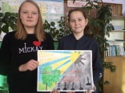
4. | Анкетирование уч-ся «Это должен знать каждый» | (12 чел.) | 5 -11 кл. | Кл.руководители 5-11 кл. | 26-29 ноября
5. | Познавательный игровой калейдоскоп «Маршрут безопасности» | (16 чел.) | 1-4 кл. | Пимашина Н.А., Максимова О.Д., кл. рук.нач.кл | 5 декабря  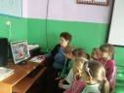

Директор МОУ СОШ с. Перевесино-Михайловка Н.В.Левина

